**Architettura e Amministrazione database Oracle**

**e**

**Nuove Feature Oracle 18c**

Distribuito tramite il sito www.manualioracle.it

Copyright © 2019 Assi Loris

Qualsiasi abuso sarà perseguito e punito secondo i termini di legge.

Version: 1.6.2

Alcuni termini usati sono trademarks registrati dei rispettivi proprietari.

**Sommario**

Cap 1 - Overview dell’Architettura Oracle 5

1.1 – Introduzione ad Oracle 5

1.2 – Release Oracle: Storia e Dettagli 6

1.3 – Introduzione a SQL*Plus 7

1.4 – Introduzione all’SQL e al PL/SQL 8

1.5 – Daily Administration Tasks 9

Cap 2 - MOS ed Installazione Oracle 10

2.1 – Cosa è My Oracle Support (MOS) 10

2.2 – Introduzione ad Oracle editions, Software Downloads e Piattaforme certificate 11

2.3 – Installazione del software e Creazione del db tramite Oracle Universal Installer (OUI) 11

2.4 – Connessione ad un CDB e ad un PDB 14

Cap 3 - Architettura multitenant 16

3.1 – Introduzione alla configurazione Multitenant 16

3.2 – Vantaggi relativi al multitenant Container DataBase (CDB) 17

3.3 – Approfondimenti sull’architettura Multitenant 17

3.4 – Application Container 18

Cap 4 - Cosa è il Database 20

4.1 – Struttura Logica e Struttura Fisica del database 20

4.2 – Initialization Parameter Files: PFILE e SPFILE 21

4.3 – I Redo Log Files 23

4.4 – Oracle user e DB schema 25

4.5 – Data Dictionary e Dynamic Performance Views 25

4.6 – Monitorare i db alert 26

4.7 – Configurare server e client network per un database 27

Cap 5 - Architettura multitenant 30

5.1 – Stabilire una connessione ad un CDB/PDB 30

5.2 – Startup e Shutdown di un CDB/PDB 31

5.3 – Creare un PDB 33

5.4 – Creare e Configurare un PDB tramite SQL*Plus 34

5.5 – Droppare un PDB 35

Cap 6 - Le Tablespace 37

6.1 – Come sono le Tablespace 37

6.2 – Viste di sistema relative alle tablespace 38

6.3 – Tablespace SYSAUX 39

6.4 – Default Tablespace e Default Permanent Tablespace 40

Cap 7 - L’istanza 42

7.1 – Strutture di Memoria Oracle 42

7.2 – Smart Flash Cache 44

7.3 – I Background Process di Oracle 44

7.4 – Sessioni Oracle 45

Cap 8 - Gestione di Tabelle e Indici 47

8.1 – Gestione delle Tabelle 47

8.2 – Colonne Invisibili 48

8.3 – Cosa sono i Constraint 50

8.4 – Creazione e Gestione degli Indici 50

Cap 9 - Security 52

9.1 – Sviluppare e Implementare una Security Policy 52

9.2 – Gli Utenti 52

9.3 – Object Privileges e System Privileges 53

9.4 – Come revocare i Privilegi e Quali viste interrogare 54

9.5 – Gestire i Ruoli 55

9.6 – Password File 56

9.7 – Introduzione alla TDE : Column and Tablespace Encryption 58

Cap 10 - Backup & Recovery 60

10.1 – Introduzione 60

10.2 – RMAN 61

10.3 – Troubleshoot network, Database Issues e ADR 63

10.4 – Overview del Data Recovery Advisor (DRA) 64

10.5 – Load e Unload Dati: Oracle dataPump 65

10.6 – Expdp 66

10.7 – Impdp 67

Cap 11 - Performance Management 68

11.1 – Disegna il db per avere Performance ottimali 68

11.2 – Monitor Performance: EM Express 68

11.3 – Gestione della Memoria, AMM, ASMM 69

11.4 – Analizzare e identificare i Problemi di Performance: AWR, ASH e ADDM 72

11.5 – Database Resource Manager (DRM) 73

11.6 – Implementare il Tuning dell’Applicazione 75

Cap 12 - Storage 76

12.1 – Gestire le Strutture del DB 76

12.2 – Gli Oracle-Managed Files (OMF) 77

12.3 – VLDB e Partitioning 78

12.4 – Compression 80

12.5 – Segment Shrink 81

Cap 13 - Oracle Cloud, ADRCI e Miscellaneous 83

13.1 – Approccio DTAP nei database 83

13.2 – Oracle Cloud e Oracle Cloud Infrastructure (OCI) 84

13.3 – Autonomous Database, ADW e ATP 85

13.4 – ADRCI utility e ADRCI commands 86

13.5 – ADRCI : Problems, Incidents e Troubleshooting 88

13.6 – LOB : Basic-file e Secure File 89

Cap 14 - New Features Oracle 18c 92

14.1 – Application Development 92

14.2 – Big Data e Data warehousing 93

14.3 – Performance 93

14.4 – Feature sui CDB e sui PDB 94

14.5 – Partizionamento 95

14.6 – Miscellaneous 96

Introduzione al Manuale

**Contenuto**

Il presente manuale tratta l’architettura e l’amministrazione del database:

* Tutti i capitoli (escluso l'ultimo) trattano concetti fondamentali in tutti i database Oracle
* L’ultimo capitolo è invece un focus sulle nuove feature relative solo ad *Oracle 18c*

Visto la dimensione ridotta del manuale, tanti argomenti qui descritti non sono trattati in maniera esaustiva ma sono un ottima base da cui partire.

Per ulteriori approfondimenti possono essere utili altri manuali ad hoc (relativi ad argomenti vasti come la programmazione PL/SQL, il Tuning, il backup & recovery, le installazioni, ecc…).

**Audience**

Il presente manuale è rivolto a chiunque voglia conoscere le basi dell’amministrazione del database Oracle e dell’architettura del database Oracle 18c.

**Particolarità**

Il presente manuale è in italiano ma molti termini tecnici in esso contenuti sono in lingua inglese.

Abbiamo fatto tale scelta perché spesso a lavoro tali termini vengono detti in inglese e perché riteniamo più utile che i lettori del manuale conoscano tali termini nella lingua usata nella documentazione ufficiale Oracle.

Molti argomenti sono schematizzati al fine di fornire una comprensione ed una memorizzazione superiore.

Alcune abbreviazioni usate:

HWM : High Water Mark

OS o O.S.: Sistema Operativo

MOS : My Oracle Support (precedentemente era chiamato metalink)

init parameter: initialization parameter

startare : fare lo startup

**Principali Versioni**

- 31.10.2019 : version 1.0

- 03.01.2020 : version 1.2 varie modifiche e rilascio al pubblico

- 07.12.2022 : version 1.6 varie modifiche

**Disclaimer**

Non si fornisce alcuna garanzia relativamente al fatto che il presente documento sia privo di errori. Non si assume nessuna responsabilità sugli eventuali errori o danni derivanti dall’uso delle informazioni qui contenute.

## Overview dell’Architettura Oracle

### 1.1 – Introduzione ad Oracle

Ecco alcune definizioni introduttive :

**DBMS (Database Management System)**

Software progettato per creare e manipolare in modo efficiente un database (ovvero un insieme di dati strutturati) solitamente da parte di più utenti.

Fra i DBMS più diffusi c’è l’*Oracle* *database*, prodotto dalla società americana *Oracle Corporation.*

**RDBMS (Relational Database Management System)**

Come si evince dal suo nome in inglese, è un sistema di gestione del database basato sul modello relazionale.

Il modello relazionale è il modello logico più diffuso per rappresentare dei dati.

Secondo tale modello, qualsiasi dato può essere rappresentato come relazione. E tale relazione può essere rappresentata graficamente tramite una tabella.

Spesso questi db permettono anche l'utilizzo di "oggetti" e dunque possono anche essere chiamati ORDBMS.

Ecco alcuni degli RDBMS più diffusi:

* IBM DB2
* Microsoft Access
* Microsoft SQL Server
* Oracle : prodotto dalla società americana *Oracle Corporation*
* Oracle MySQL : prodotto anch’essa dalla società americana *Oracle Corporation*
* PostgreSQL

**Oracle Server**

E’ costituito da 2 principali componenti:

* Il database

.............

.............

.............

## MOS ed Installazione Oracle

### 2.1 – Cosa è My Oracle Support (MOS)

*My Oracle Support* è un servizio web a pagamento fornito da *Oracle corporation* per dare assistenza sui prodotti Oracle.

Fino al 2011 circa si chiamava *metalink*.

Accedi a tale servizio andando sul sito *http://support.oracle.com*.

Ti registri inserendo una tua email e per poter utilizzare al meglio i servizi offerti dal sito devi associare alla tua utenza un CSI: *Customer Support Identifier*: è un numero che Oracle fornisce alla tua azienda per poter utilizzare appunto *My Oracle Support*.

Graficamente si presenta così:

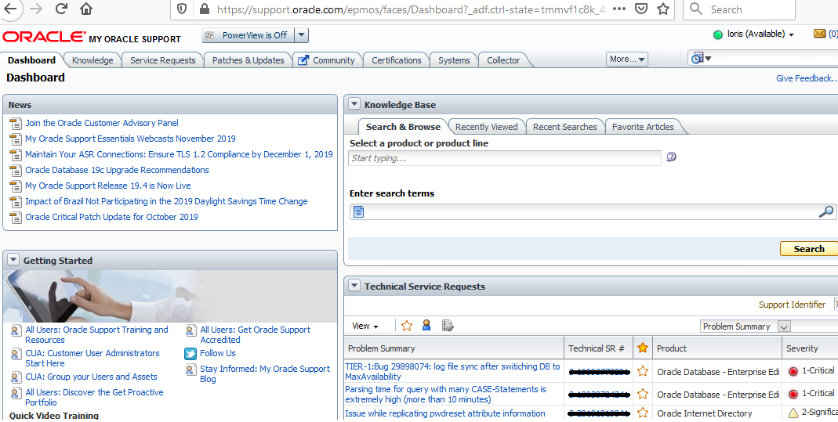

.............

.............

.............

## Architettura multitenant

### 3.1 – Introduzione alla configurazione Multitenant

Da Oracle 12.1, puoi usare la *Oracle Multitenant* option per configurare e gestire un ambiente *multitenant* e, come detto, da Oracle 18c questa è la configurazione di default.

L'architettura multitenant permette ad un db di funzionare come un *Container Database* (CDB) che include 0, 1 o molti *Pluggable Databases* (PDB).

Un PDB è una *portable collection* di schemi, e non, che appare ad un *Oracle Net client* come un « normale » database *non-CDB.*

Tutti gli Oracle db prima della 12c erano *non-CDB*.

Ecco uno schema che mostra un db di tipo CDB con diversi PDB :

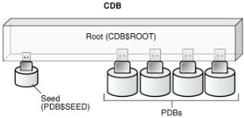

I componenti principali che costituiscono un CDB sono detti *container* e sono :

* La *root* (chiamata anche *CDB$ROOT*) :

Contiene *Oracle-supplied metadata* e *common db users*.

.............

.............

.............

## Cosa è il Database

### 4.1 – Struttura Logica e Struttura Fisica del database

Come detto, il database è una raccolta di dati correlati. Ha una struttura logica (tabelle, indici, ecc...) ed una fisica (i file in cui sono immagazzinati i dati)

Ecco una rappresentazione semplificata dei 2 tipi di struttura del database:

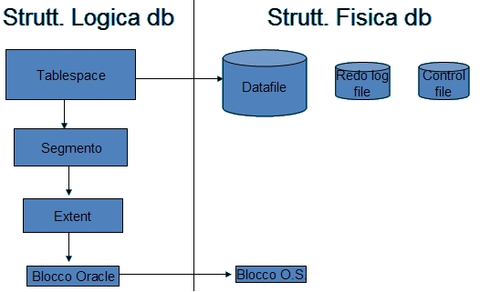

Dunque Oracle divide logicamente i dati in unità più piccole per gestire, contenere e restituire dati in modo efficiente.

Normalmente ogni db ha una istanza associata.

Esistono invece architetture particolari come:

* *Oracle Real Clusters (RAC) :*

Multiple istanze associate ad un solo database.

.............

.............

.............

## Architettura multitenant

### 5.1 – Stabilire una connessione ad un CDB/PDB

I *client application* connessi ad un CDB possono accedere a *root* o al PDB attraverso *db services*.

Ogni volta in cui viene creato un nuovo PDB, un nuovo *default service* con il nome del PDB viene automaticamente creato.

Quando *Oracle Net Services* è configurato, è possibile usare il *service name* per accedere al PDB usando i « classici metodi » :

* *net service name* dal TNSNAMES.ORA
* la *easy connect syntax* (detta anche EZCONNECT): è usata negli ambienti TCP/IP.

Tale metodo non richiede la *TNSNAMES.ORA entry* e, come detto, questa è la sua sintassi :

CONNECT username@[//]host[:port][/service_name][:server][/instance_name]

Enter password:

.............

.............

.............